地域ぐるみ子育て支援事業『第３回子育て応援講座』

**子どもを守る救命講座**

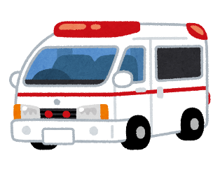

～とっさの事故やケガ、

　　　子どもの急変時に対応できるために～

日　時　　令和５年１１月１１日（土）

　　　　　　　　　　　　　午前１０時～１２時

場　所　　鏡石町健康福祉センター（１階会議室）

講　師　　日本赤十字社福島県支部

対　象　　本講座に関心ある方ならどなたでも

　　　　　　　　　　 幼保育施設者や支援者、子育て、孫育てに参加されている方など

講習を受けたことがある方も初めての方も参加できます！

定　員　　　１０～１５名（１０名未満の場合は中止となることもございます）

参加費　　 無　料

内　容　・日常生活で子どもに起こりやすい事故の予防と手当

・乳幼児に対するAEDの使い方、誤飲・気道異物除去など

（準備物：動きやすい服装、筆記用具）　※受講後に受講証が発行されます

申込期限　　11月2日（木）までに下記申込先までご連絡ください。

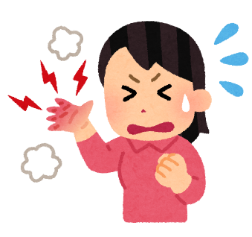

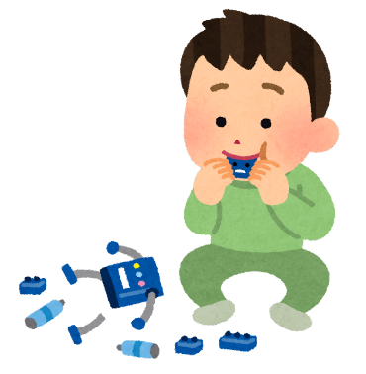

主催：鏡石町社会福祉協議会　　　共催：鏡石町共同募金委員会、鏡石町手をつなぐ親の会

申込先：社会福祉法人 鏡石町社会福祉協議会 （担当：滝口・村岡）

〒９６９－０４０４　鏡石町東町２８６番地　鏡石町健康福祉センター内

TEL：０２４８－６２－６４２８　　　　FAX：０２４８－６２－７１９８

※電話・FAX・来所にてお申込みください。（平日のみ受付）